***Вариант 1***

1. Стекло при трении о шелк заряжается:

А) положительно; Б) отрицательно.

2. Если наэлектризованное тело отталкивается от эбонитовой палочки, потертой о мех, то оно заряжено:

А) положительно; Б) отрицательно.

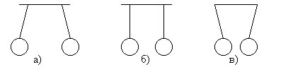3. Три пары легких шариков подвешены па нитях. Какая пара шариков не заряжена?

А) а; Б) б; В) в.

4. Какая пара шариков (см. тот же рисунок) имеет одноименные заряды?

А) а; Б) б; В) в.

5. Какая пара шариков (см. тот же рисунок) имеет разноименные заряды?

А) а; Б) б; В) в.

***Вариант 2***

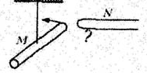1. Если резину потереть о шерсть и коснуться ею некоторого тела, то это тело электризуется:

А) положительно; Б) отрицательно.

2. К стеклянной палочке М, (см.рисунок) натертой о шелк, подносят палочку N, и палочка М приходит в движение по направлению, указанному стрелкой. Какой заряд имеет палочка N?

А) Положительный; Б) Отрицательный.

3. Какой заряд имеет шарик, к которому поднесена наэлектризованная палочка?.

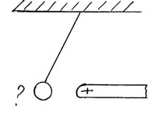

А) Положительный; Б) Отрицательный.

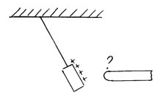4. Какой заряд имеет наэлектризованная палочка, поднесенная к гильзе?

А) Положительный; Б) Отрицательный.

5. Одноименно заряженные тела..., а разноименно заряженные ....

А) Отталкиваются; притягиваются; Б) притягиваются; отталкиваются.